МУНИЦИПАЛЬНОЕ ДОШКОЛЬНОЕ ОБРАЗОВАТЕЛЬНОЕ УЧРЕЖДЕНИЕ
«ДЕТСКИЙ САД № 7»
152150 Ярославская область, г. Ростов, Микрорайон №1, д.10.
_____________________________________________________________________________
Управление образования
27.06.2018 г. №

Отчёт о проведении в МДОУ «Детский сад № 7»
Единого дня пожарной безопасности

Тип ОО | Формы организации | Текстовая часть
МДОУ | Занятия, экскурсии, беседы  оформление предметной пространственной образовательной среды, выставки детских рисунков, памятки для родителей | 26 июня 2018 г. в МДОУ проходил Единый день пожарной безопасности.  Во всех возрастных группах был проведен цикл мероприятий (тематические занятия, беседы по правилам пожарной безопасности). Все запланированные мероприятия месячника проходили в игровой форме с использованием иллюстраций, дидактических игр. В группах была оформлена развивающая предметно пространственная среда (обновлены центры безопасности). В приёмных ячейках оформлены информационные стенды по теме.  Так же сотрудниками МДОУ отрабатывались практические действия по возникновению чрезвычайной ситуации при возникновении пожара. Итоги проведенной работы нашли свое отражение в творческой выставке рисунков «Огонь - слуга и хозяин».

ФОТОМАТЕРИАЛЫ

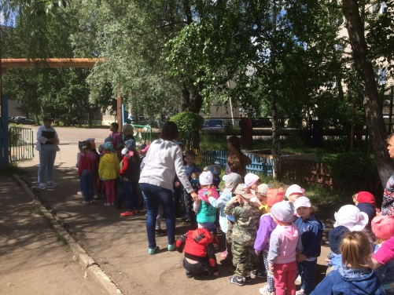  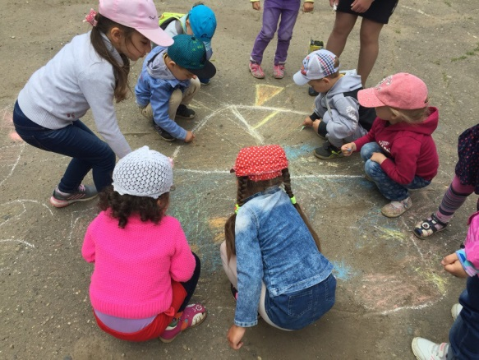  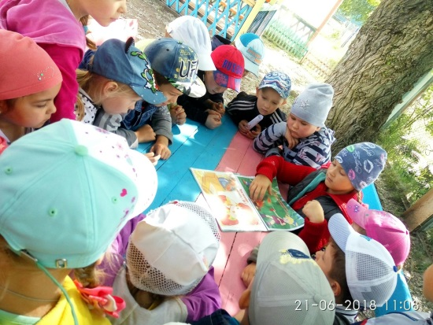 | 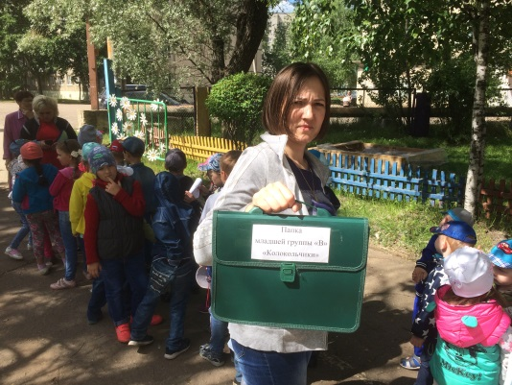
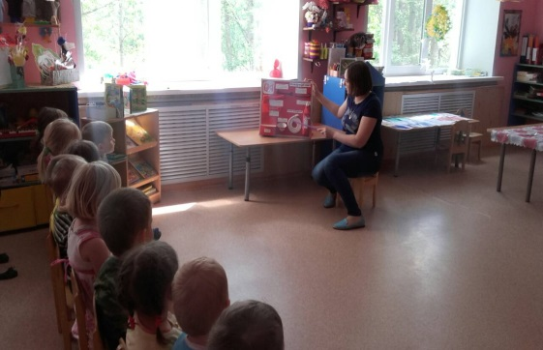 | 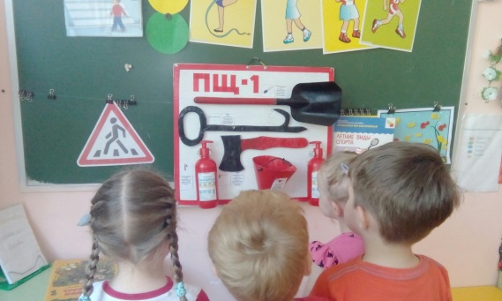
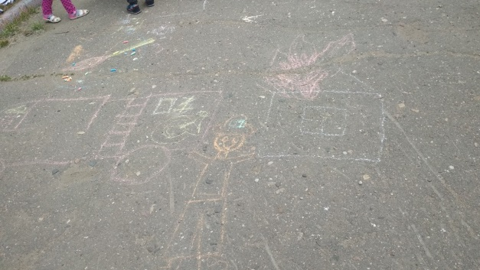 | 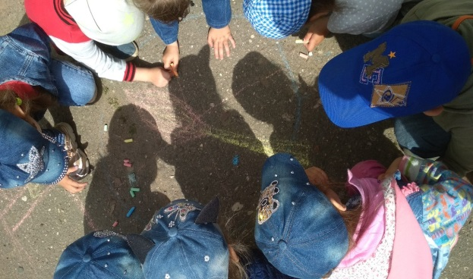
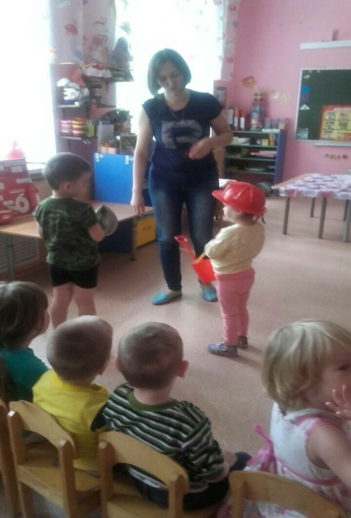 | 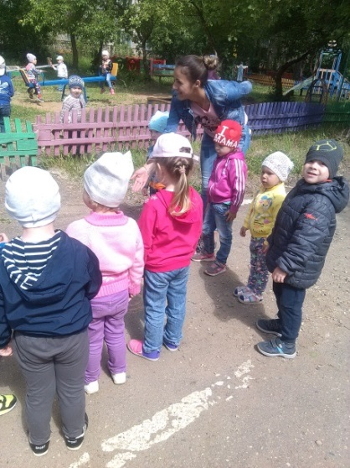

С информацией о проведённых мероприятиях с приложением фотоматериалов, вы можете ознакомиться на нашем сайте, на страничке «Безопасность»

Заведующая МДОУ ______________________________ О.Н.Блохина

